**计算机程序设计基础（C++)**

**实验报告**

专业班级： 软件工程2404

学 号： 8209240429

姓 名： 王文芊

**实验报告成绩：**

|  |  |  |  |  |  |  |
| --- | --- | --- | --- | --- | --- | --- |
| **实验** | **实验一** | **实验二** | **实验三** | **实验四** | **实验五** | **总评** |
| **成绩** |  |  |  |  |  |  |

**批阅教师：**

**实验一、实验环境与简单程序设计**

**一、实验目的**

1、掌握集成开发环境，掌握C++程序的基本要素以及完整的C++程序开发过程。

2、掌握基本数据类型、运算符和表达式的使用。理解隐式转换和强制转换，理解数据超过该数据类型

表示范围时的溢出。掌握不同数据之间的混合算术运算中数据类型的转换。

3、变量的定义与常量的使用。

4、输入、输出的实现。

5、编译信息的理解与错误的修改。

6、简单程序的设计。

**二、实验内容**

熟悉C++编程环境，可以使用VS；对已经能熟练掌握C++开发环境的同学，可

以跳过本部分内容）

**1.编辑输入下列程序，找出下面代码的错误并改正：**

#include<iostream>

using namespace std;

int main()

{

Int i = k + 1;

cout << i++ << endl;

int i=1;

cout << i++ << endl;

cout << "Welcome to C++"<<endl;

return 0;

}

**2.求圆锥的体积：要求键盘输入圆锥底的半径、锥高，使用标识符常量定义圆周率。**

(1)创建一个控制台项目

(2)在文件中输入程序内容，存盘

(3)编译、连接、运行；观察结果

**3**.**通过下面程序验证你所使用系统上运行的C++编译器中每个基本数据类型的长度。**

#include<iostream>

using namespace std;

int main()

{

cout << "char length:" << sizeof(char) << endl;

cout << "int length:" << sizeof(int) << endl;

}

**4.观察下面程序的执行结果。**

#include <iostream>

#include <iomanip>

using namespace std;

int main()

unsigned int testUnint=65534;//oxfffe

cout << "output in unsigned int 1 type:"" << testUnint<< end;//<<oct;

cout << "output in char type:!" << static_ cast<char>(testUnint)<< endl;

cout << "output in short type:" << static_ cast<short>(testUnint)<< endl;//为什么结果为-2?:

cout << "output in int type:" << static_ cast<int>. (testUnint)<< endl;

cout << "output in double type:"<< static cast<double>(testUnint)<< endl;

cout << "output in double type:" <<setprecision(4)<< static_ cast<double>(testUnint)<< endl;

cout << "output in Hex unsigned int type:" <<hex<< testUnint<< endl; //16进制输出

system("pause");

return 0;

**自己编程测试一下将testUnint按8进制输出<<oct;将一个实数转换成int,观察结果。**

**5.编程，输入华氏温度，将其转换为摄氏温度后输出（保留两位小数）。**

**三、算法分析，程序结果**

1.int不可大写，k未定义，i重复定义

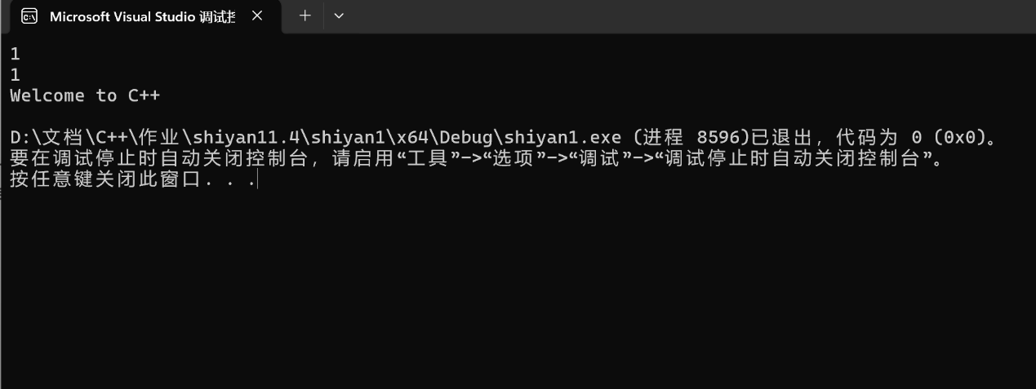修改结果如下：

2

#include <iostream>

using namespace std;

int main()

{

float r = 0,h=0,V;

const float pi= 3.14;

cin >> r >> h;

V = (pi * h * r * r) / 3;

cout << "请输入半径r与高h"<<endl;

cout << V << endl;

return 0;

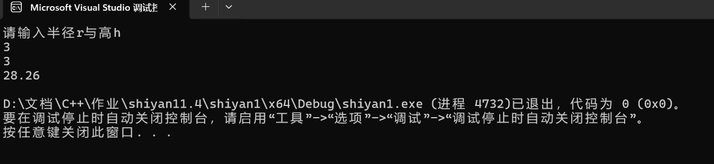

}.

3.

#include<iostream>

using namespace std;

int main()

{

cout << "char length:" << sizeof(char) << endl;

cout << "int length:" << sizeof(int) << endl;

cout << "bool length:" << sizeof(bool) << endl;

cout << "float length:" << sizeof(float) << endl;

cout << "double length:" << sizeof(double) << endl;

cout << "long double length:" << sizeof(long double) << endl;

cout << "long length:" << sizeof(long) << endl;

cout << "short length:" << sizeof(short) << endl;

return 0;

}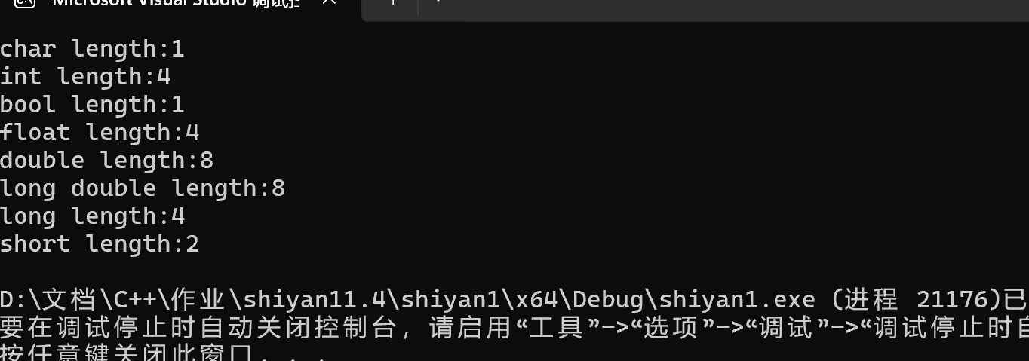

4.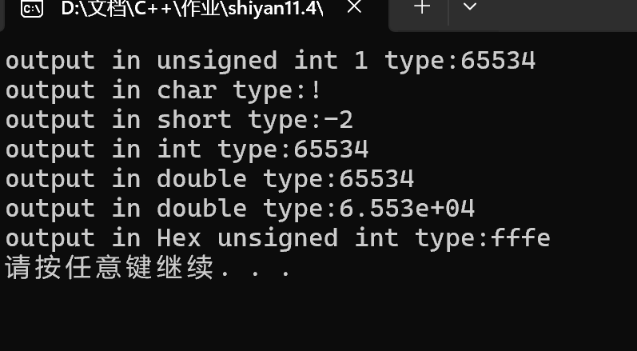

#include <iostream>

#include <iomanip>

using namespace std;

int main()

{

unsigned int testUnint = 65534;//oxfffe

cout << "output in unsigned int 1 type:"<< testUnint<< endl; //<<oct;

cout << "output in char type:!" << static_cast<char>(testUnint) << endl;

cout << "output in short type:" << static_cast<short>(testUnint) << endl;//为什么结果为-2?

cout << "output in int type:" << static_cast<int>(testUnint) << endl;

cout << "output in double type:" << static_cast<double>(testUnint) << endl;

cout << "output in double type:" << setprecision(4) << static_cast<double>(testUnint) << endl;

cout << "output in oct unsigned int type:" << oct << testUnint << endl; //8进制输出

float a = 3.14;

int b = static_cast<int>(a);

cout <<a<<"实数转换int：" <<b<< endl;

system("pause");

return 0;

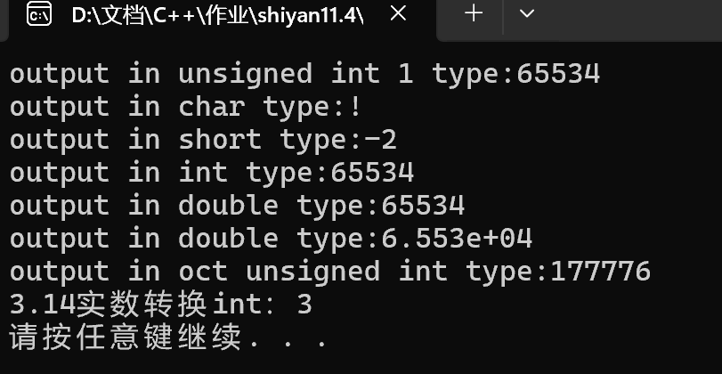}

5.

#include <iostream>

#include <iomanip>

using namespace std;

int main()

{

float f = 0,c;

cout << "请输入华氏温度" << endl;

cin >> f;

c = (f - 32) / 1.8;

cout << fixed << setprecision(2) << c << endl;

return 0;

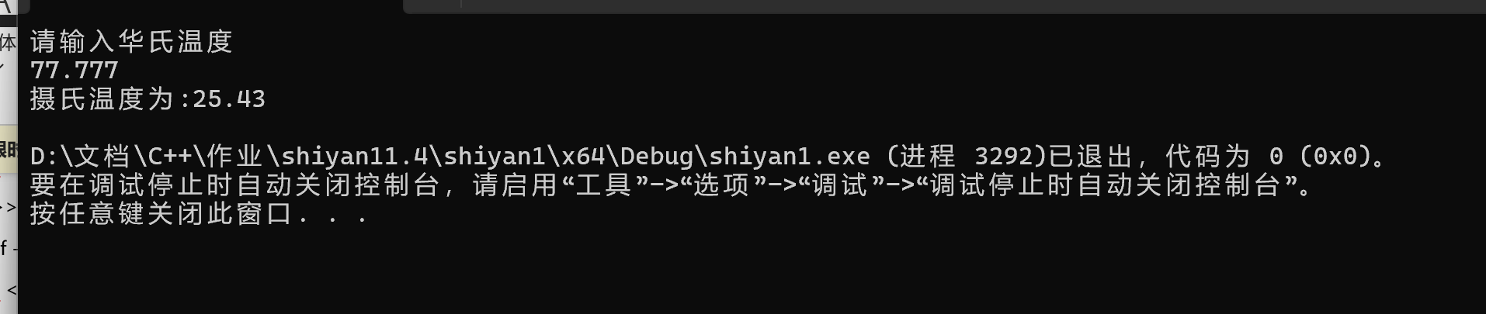}

**四、遇到的问题与解决方法**

不会转换八进制、保留两位小数，解决办法：在CSDN上学习从而解决

**五、体会**

Cpp学习任重道远，我应该及时复习已学习的知识并多预习，多加实践练习，从而增强我的动手能力。

**实验二、数据结构**

**一、实验目的**

1、学习与掌握逻辑运算与逻辑表达式。

2、熟练掌握if、switch、while、do-while，for语句的语法结构与执行过程。

3、掌握选择、循环程序的设计方法

**二、实验内容**

1、输入一个字符，如果为小写，转换为大写输出，否则，输出其后继字符的ASCII码值。

2、输入x计算表达式的值：

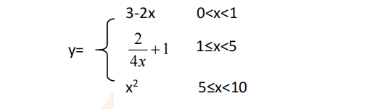

分别输入 0.2, 1, 5 , 0,观察输出结果。

1. 输入三角形的三条边，求周长，并判断该三角形是否为等腰三角形（提示：要三边是否可以构成三角形）。

4、 完成计算器程序，实现（+ - * / %）运算。考虑除数为 0 与运算符非法的情况。

5、输入一行字符，分别统计出其中英文字母、空格、数字字符和其它字符的个数。

提示：从键盘上读入一个字符给变量 c，判断 c 是属于哪种字符并计数，循环读入下个字符，直到回车换行字符'\n'为止。

cin，scanf（）都不能读入空格以及‘\n’字符，查找资料解决输入这两个字符的方法。

（这个题训练大家自主学习能力以及如何获取新知识、探索解决未知问题的能力。）

6、编写一个程序：从键盘上输入两个正整数，求 a 和 b 的最大公约数与最小公倍数。

7、使用循环结构输出下列图形：

*

**

***

****

*****

8、从键盘输入 a，用迭代法求 a 的平方根 x= *a* 。求平方根的迭代公式为：

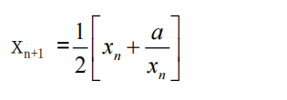

要求精确到|xn+1 - xn|<10 -5。

提示：迭代法是把 xn代入迭代公式右边，计算出 xn+1来，然后把 xn+1 作为新的 xn ，计算出新的 xn+1，如此重复，直到|xn+1 - xn|<10 -5 时，xn+1 为所求的平方根。可以把 a 作为 xn 的初始值。

思考：（1）如果输入 a 为负，在运行时会出现什么情况? 修改程序使之能处理任何的 a 值。

(2）能否|xn+1 -xn|<10 -10或更小? 为什么? 请试一下。

9、苹果每个 0.8 元，第一天买 2 个，第二天开始，每天买前天的 2 倍，直到购买的苹果数不超过100的最大值，求每天平均花多少钱。

**三、算法分析，程序结果**

1.

#include <iostream>

using namespace std;

int main()

{

char a ;

cout << "请输入字母" << endl;

cin >> a;

if (int(a) > 96)

{

int b;

b = int(a) - 32;

cout << char(b) << endl;

}

else

{

int c;

c = int(a) + 1;

cout << c << endl;

}

return 0;

}

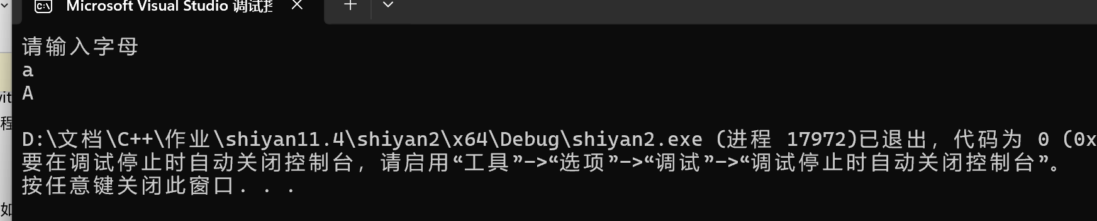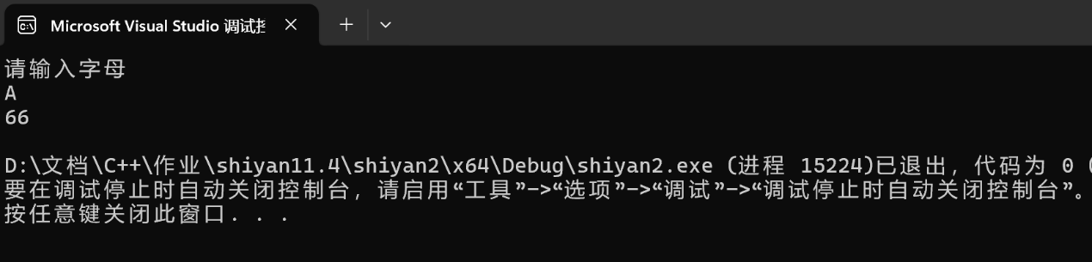

**2.**

#include <iostream>

using namespace std;

int main()

{

float x,y;

cout << "请输入自变量" << endl;

cin >> x;

if (x < 5)

{

if (x < 1)

{

if (x > 0)

y = 3 - 2 * x;

cout << y << endl;

}

else

{

y = 1 + 2 / (4 * x);

cout << y << endl;

}

}

else

{

y = x * x;

cout << y << endl;

}

return 0;

}

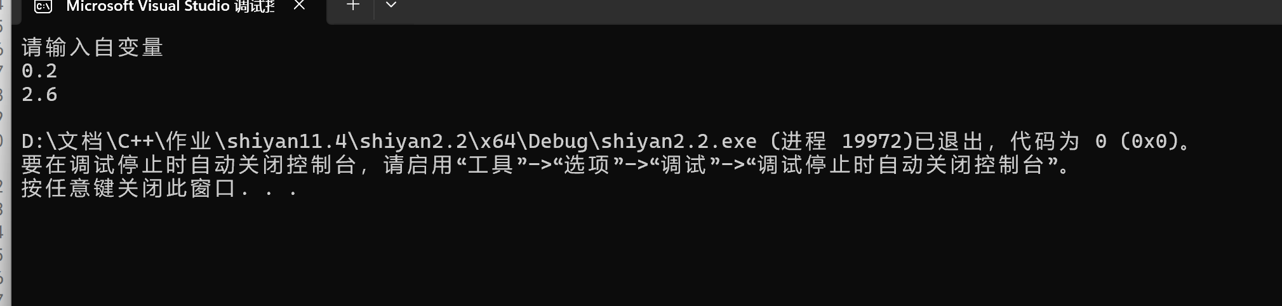

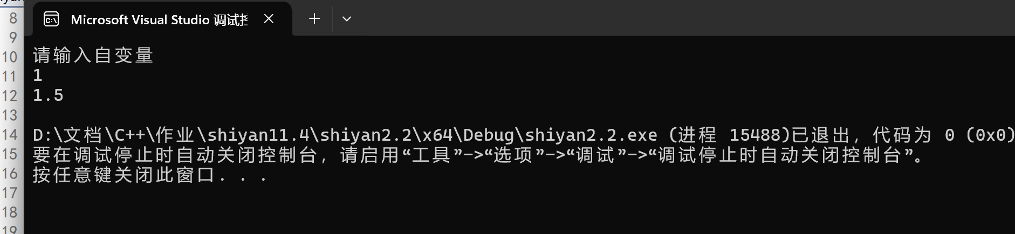

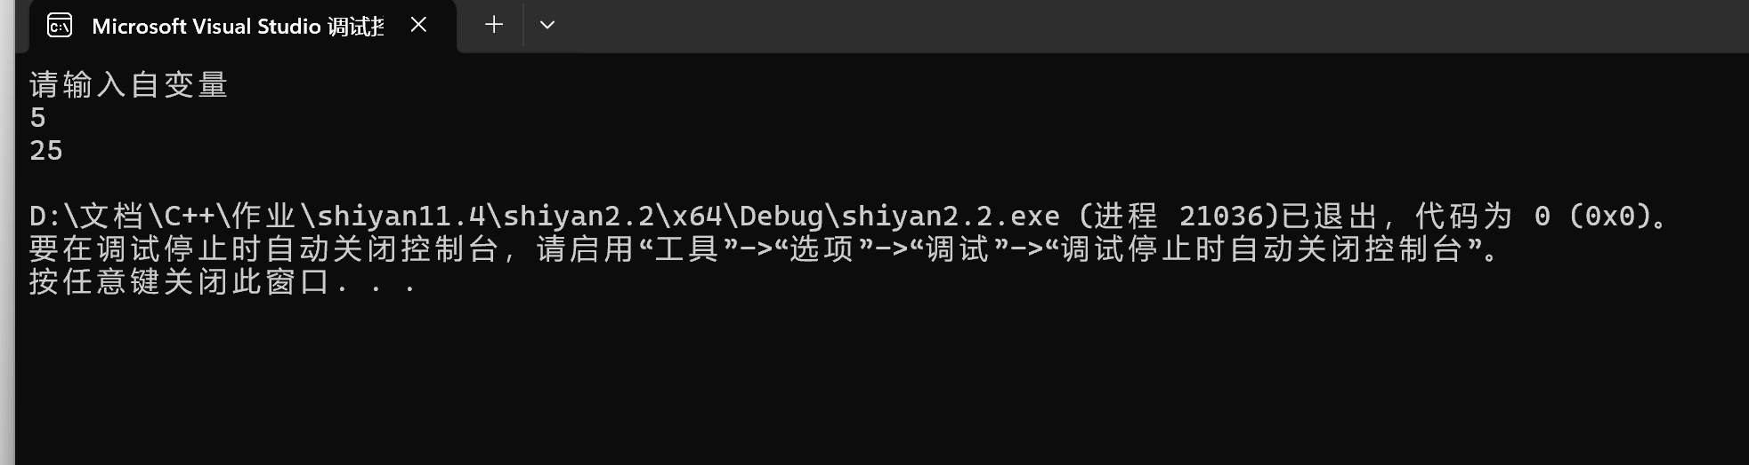

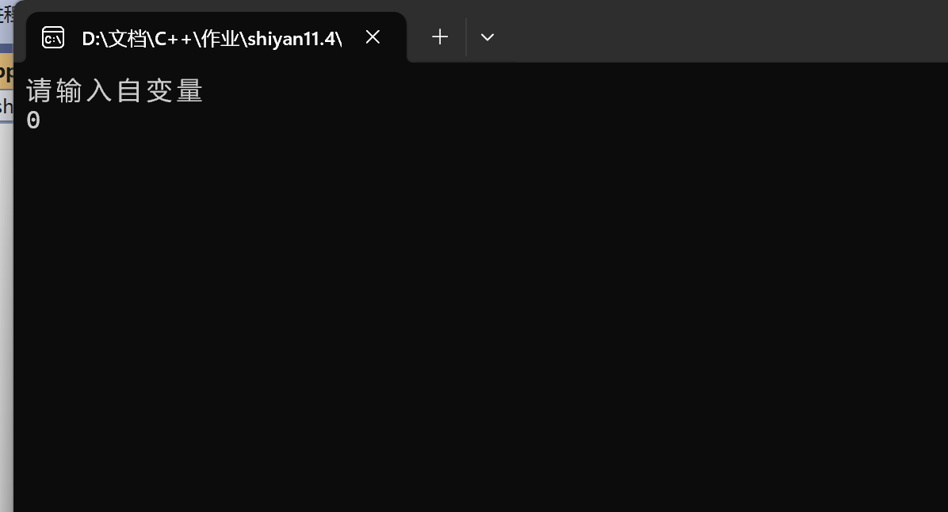

**3.**

#include <iostream>

using namespace std;

int main()

{

cout << "请输入三角形的三条边" << endl;

float a, b, c;

cin >> a >> b >> c;

if ((a + b > c)&&(a+c>b)&&(b+c>a))

{

cout << "周长为：" << a + b + c << endl;

if (a == b||a==c||b==c)

{

cout << "该三角形为等腰三角形" << endl;

}

else

{

cout << "该三角形不为等腰三角形" << endl;

}

}

else

{

cout << "您输入的不构成三角形";

}

return 0;

}

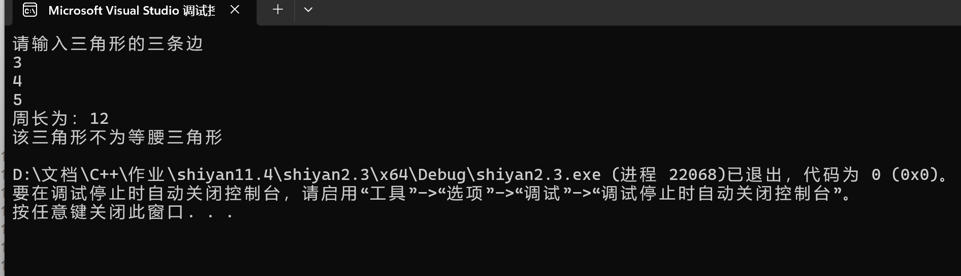

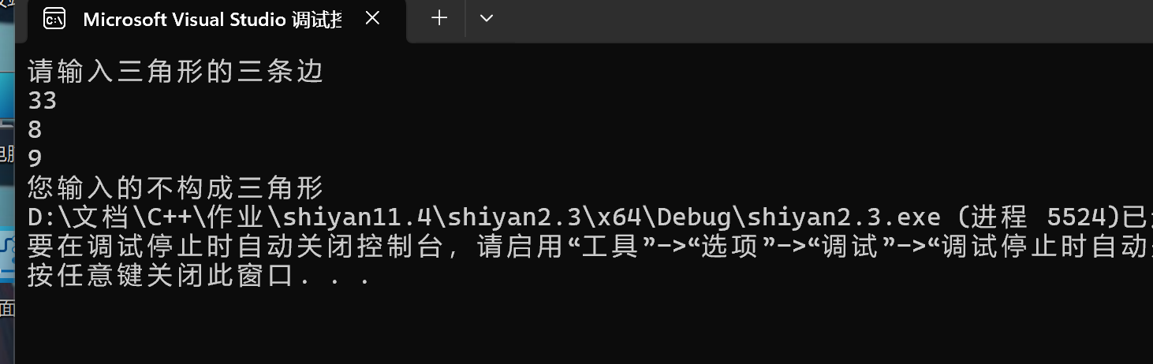

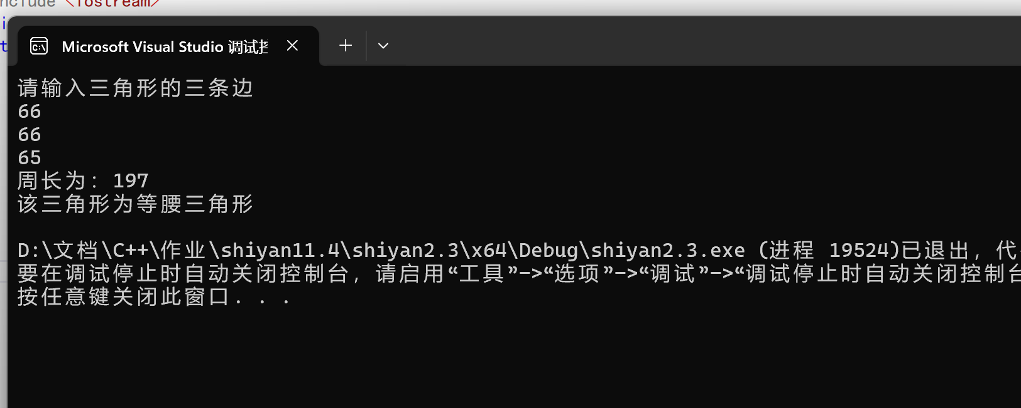

**4.**

#include <iostream>

using namespace std;

int main()

{

string way;

cin >> way;

if (way == "加法")

{

float a, b;

cin >> a >> b;

cout << a + b << endl;

}

else if (way == "减法")

{

float e, f;

cin >> e >> f;

cout << e-f << endl;

}

else if (way == "乘法")

{

float c, d;

cin >> c >> d;

cout << c * d << endl;

}

else if (way == "除法")

{

float g, h;

cin >> g>>h;

if (h == 0)

{

cout << "除数不能为0" << endl;

}

else

{

cout << g /h << endl;

}

}

else if (way == "取余")

{

int m, n;

cin >> m>> n;

if (n== 0)

{

cout << "除数不能为0" << endl;

}

else

{

cout << m%n << endl;

}

}

return 0;

}

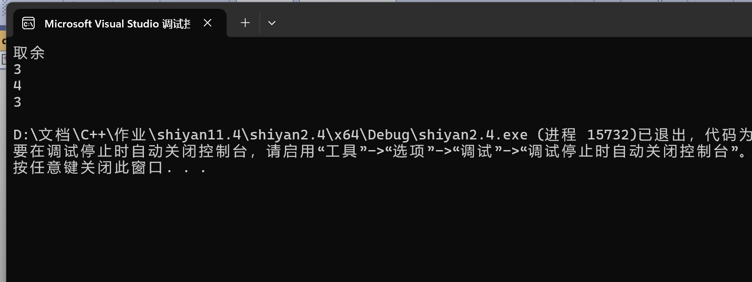

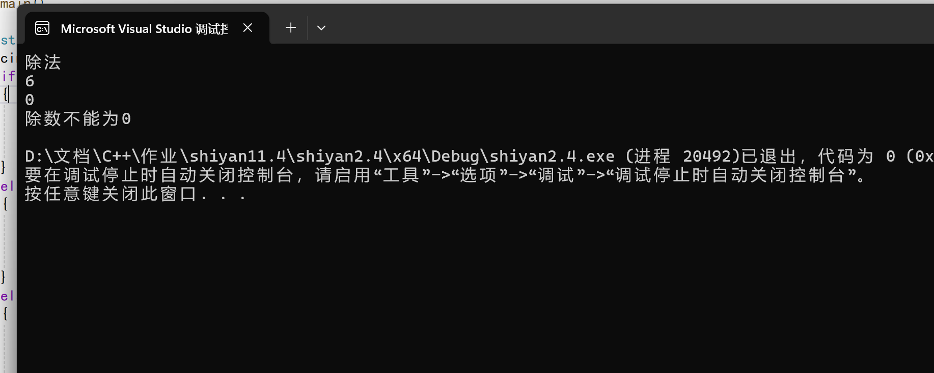

5.

#include <string>

using namespace std;

int main()

{

cout << "请输入字符串" << endl;

string a;

getline(cin, a);

int whitespace = 0;

int digits = 0;

int chars = 0;

int others = 0;

for (int i = 0; i < a.length(); i++)

{

if (isalpha(a[i]))

{

chars++;

}

else if (isdigit(a[i]))

{

digits++;

}

else if (isspace(a[i]))

{

whitespace++;

}

else

{

others++;

}

}

cout << "chars:" << chars << '\t' << "whitespace:" << whitespace << '\t' << "digits:" << digits << '\t' << "others:" << others << endl;

return 0;

}

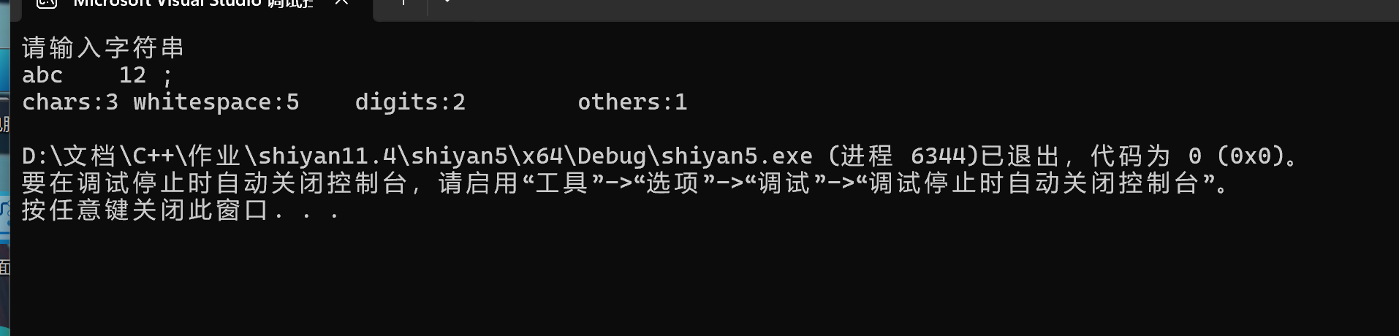

6.

#include <iostream>

using namespace std;

int main()

{

int a, b,t,c;

cout << "请输入两个正整数" << endl;

cin >> a >> b;

int d = a;

int e = b;

if (a < b) { t = a; a = b; b = t; }

for (;b!=0;)

{

c=a% b;

a = b;

b = c;

}

cout << d << "与" << e<< "的最大公约数为：" << a<< endl;

cout << d << "与" << e << "的最小公倍数为：" << (d*e)/a << endl;

return 0;

}

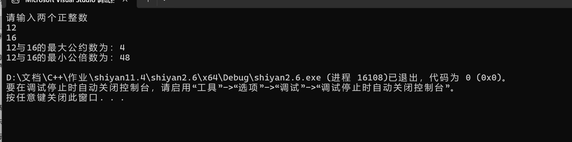

7.

#include <iostream>

using namespace std;

int main()

{

for (int i = 1; i < 6;)

{

for (int j = 1;j<i+1;)

{

cout << "*" ;

j++;

}

i++;

cout << endl;

}

return 0;

}

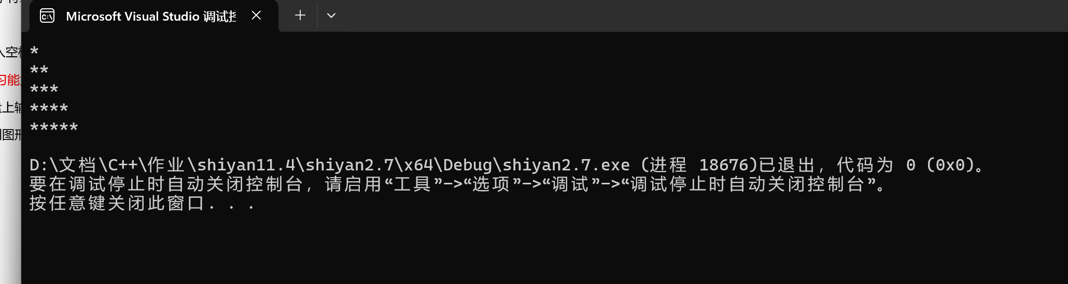

8.

#include <iostream>

#include <cmath>

#include <cstdlib>

using namespace std;

int main()

{

double a,b,x;

cout << "请输入您要计算的值" << endl;

cin >> a;

for (x = a;;)

{

b = (x + a / x)*0.5;

if (abs(b - x) < 1e-5)

{

break;

}

x = b;

}

cout << a << "的平方根为：" << b<< endl;

return 0;

}

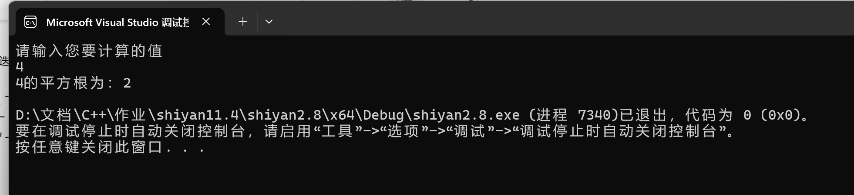

1. 输入负数后程序无反应

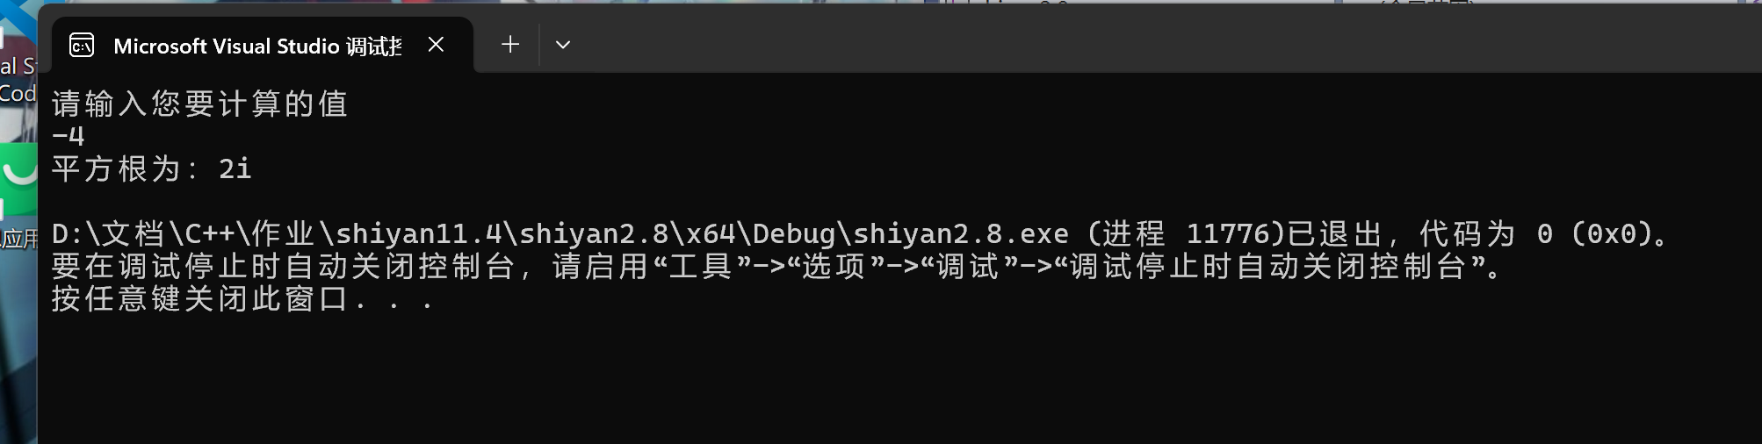

int main()

{

double a;

cout << "请输入您要计算的值" << endl;

cin >> a;

double b;

double x = a;

if (a < 0)

{

x = abs(a);

a = abs(a);

for (;;)

{

b = (x + a/ x) * 0.5;

if (abs(b - x)< 1e-10)

{

break;

}

x = b;

}

cout << "平方根为：" << b <<"i" << endl;

}

else

{

for (;;)

{

b = (x + a / x) * 0.5;

if (abs(b - x) < 1e-10)

{

break;

}

x = b;

}

cout << a << "的平方根为：" << b << endl;

}

return 0;

}

9.

#include <iostream>

using namespace std;

int main()

{

int i;

int d;

int j = 2;

int t = 0;

double m;

for ( i = 1;; i++,j = j * 2)//i为天数，j为每天购买的苹果数，t为总数

{

if (j > 100)

{

break;

}

d = i;

t += j;

}

m = 0.8 * t;

cout << "平均每天花" << m / d<< "元" << endl;

return 0;

}

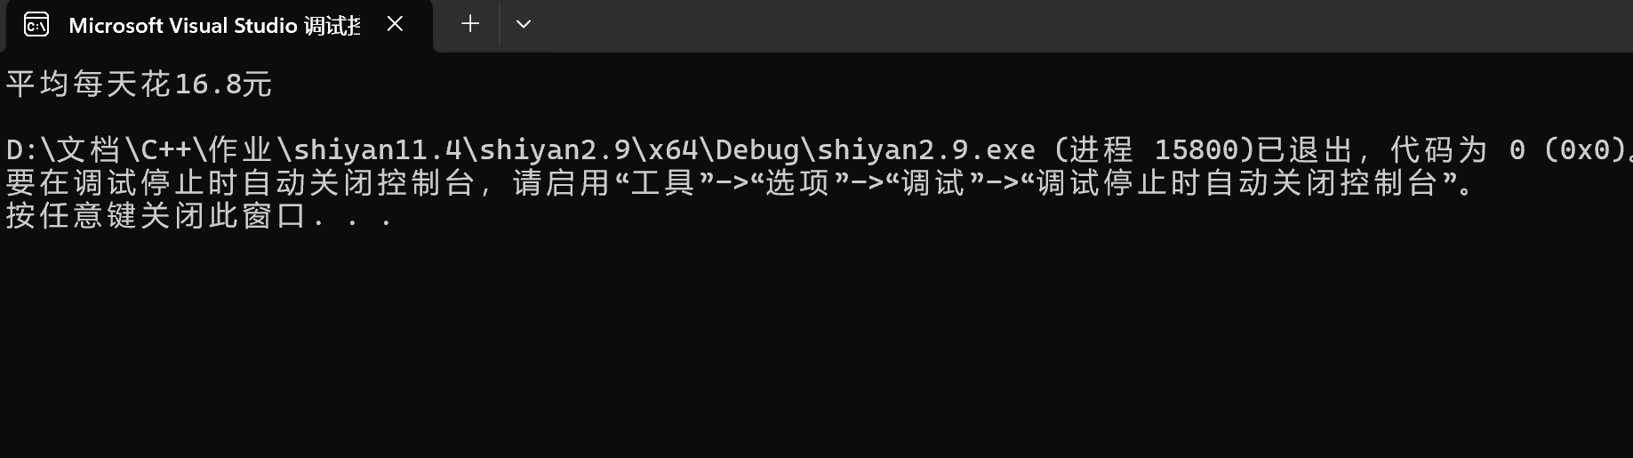

**四、遇到的问题与解决方法**

查找了表示复数的函数但是程序没有反应，最后用手动改虚数的方式解决问题。

很多循环过程思考的没有特别清楚，改进了很多次终于正常。

**五、体会**

我在平时应当多加实操练习，这次实验课让我复习了很多知识，也真正学会了它们初步的运用方式，也更深刻的了解到了理论与实际问题之间的联系之密切，对我的编程能力有很大提升，也有一些成就感。